**BIOLOGIJA**

**poročilo: izolacija dnk**

Uvod

DNK (DeoksiriboNukleinska Kislina) ali DNA skupaj z molekula RNK ali RNA spada med nukleinske ali jedrne kisline, ki jih je v celični citoplazmi 3,4%. Molekulo DNK imenujemo tudi dvojna vijačnica ali dvojni heliks – takšni imeni sta nastali zaradi sestave molekule – sestavljena je namreč iz dveh komplementarnih verig, ki sta med sabo povezane z vodikovimi vezmi, in je zavita. Vzrok za njeno slednjo lastnost je ta, da zavita zasede manj prostora v celici. Med prepisom se odvije, nato pa se zopet zvije nazaj. Pri tem včasih pride tudi do mutacij.

DNK je dolga molekula in je v jedru celice. Njena glavna naloga je prenos dednega zapisa v hčerinske celice, vodi pa tudi vse biokemijske procese v celici.

DNK je nerazvejan polimer. Njena osnovna enota je nukleotid. Ta je sestavljen iz dušikove baze (adenin, citozin, gvanin, timin), sladkorja (deoksiriboza) in fosfatne skupine. Štirje različni nukleotidi, ki se razlikujejo po bazi, ki je prisotna, tvorijo »genetično abecedo« življenja na Zemlji, pri tem pa zaporedje nukleotidov, podobno kot zaporedje črk v besedi, določa pomen genetične informacije.

Dnk se v vseh živih organizmih nahaja v obliki dvojne vijačnice (dvojni heliks). Pri tem se dve molekuli DNK ovijeta ena okrog druge in dušikove baze, ki se nahajajo znotraj vijačnice, se medsebojno parijo. Adenin se zmeraj pari s timinom, citozin pa vedno z gvaninom (Watson – Crickovo pravilo parov).

Molekulo DNK sta po 2. svetovni vojni, natančneje leta 1953, odkrila Watson in Crick.

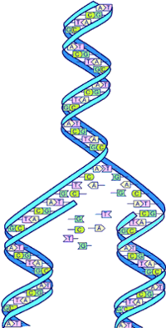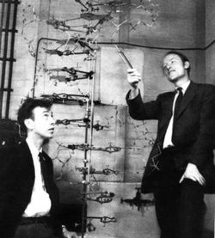

Watson in Crick Molekula DNK se podvaja

2. Material:
3. • paradižnik (ali: nektarina, banana, čebula, kivi)
4. • kuhinjska sol
5. • voda,
6. • etanol (94-95%)
7. • tekoči detergent za pomivanje posode
8. • leseni zobotrebec
9. • palični mešalnik
10. • menzura
11. • čaša
12. • steklena palčka
13. • epruveta
14. • stojalo za epruvete
15. • filtrirni papir
16. • stekleni lij
17. • skalpel ali kuhinjski nož
18. • deska za rezanje

Metode dela:

Najprej smo v stekleno časo dali 3g kuhinjske soli, 10 ml detergenta, do oznake 100 ml dolili vodo in vse skupaj zmešali, da se je sol raztopila. Nato smo pol kivija olupili in narezali na koščke, velike približno 1x1 cm, ki smo jih dodali v raztopino soli in detergenta. Detergent je deloval kot emulgator ali tenzid. Po zaslugi njegove kemične strukture je izločil lipide iz membran v raztopino in tako uničil celične in jedrne membrane. Zato se je DNK lahko sprostil oz. izstopil iz celičnih jeder. Sol je ta efekt še okrepila in preprečila agreagiranje proteinov in raztopino naredila podobno fiziološki raztopini. Vsebino čaše smo za približno 5 sekund zmešali s paličnim mešalnikom, da smo koščke kivija razbili na manjše koščke – celice. Palični mešalnik je pomagal pri poškodovanju celic. Samo 5 sekund smo ga uporabljali, da ne bi strgali tudi verige DNK. Suspenzijo smo filtrirali skozi filtrirni papir in nabrali okrog 10 ml ekstrakta. Celični fragmenti, membrane in stene smo tako ličili od DNK in proteinov, ki so v raztopini. Nato smo ekstraktu dodali ananasov sok, ker je v njem proteaza, ki sodeluje pri razgradnji beljakovin, na katere so navite DNK, tako zmanjšamo njihovo prisotnost in dobimo bolj čist DNK. Potem smo po steni nagnjene epruvete na ekstrakt zlili 20 ml hladnega etanola. Ker DNK ni topna v etanolu, zato se obori. Nad ekstraktom in pod etanolom se je nabrala DNK.

Rezultati

Po končanem poskusu se je DNK izločila in dvignila nad ekstrakt, kjer je lebdela na sredini mešanice – med etanolom in ekstraktom. Ko smo merilni valj pogledali od bližje, smo videli, da je DNK v obliki nitk.

Pri poskusu s kivijem in jetrci je DNK lebdela na sredi mešanice, pri poskusu s paradižnikom pa se je nabrala na gladini, vendar, kot s ta nam zatrdili profesorici, le zaradi večje količine ekstrakta (20 ml).

rezultat poskusa

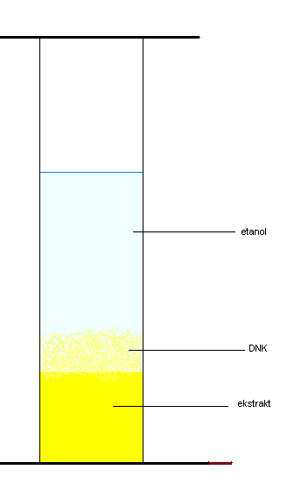

Zaključek

Zdelo se mi je resnično zelo zanimivo in nekaj čisto novega, da smo lahko s prostim očesom videli molekulo DNK, pa tudi postopek izolacije se mi je zdel zanimiv, saj je bilo potrebno zato, da smo dobili (pravilen) rezultat, primešati kar nekaj različnih snovi, ki so v poskusu opravljale vsaka svojo vlogo. Ta vaja mi je bila do sedaj najbolj všeč, morda tudi zato, ker se mi zdi DNK ena najbolj edinstvenih in skrivnostnih stvari, kar jih poznam – da lahko ena sama majhna molekula ureja in vpliva na toliko stvari!